Приложение 6
к Акту обследования ОСИ
к паспорту доступности ОСИ
от 13 мая 2024 г.

I. Результаты обследования
6. Системы информации и связи (на всех зонах)
Ленинского районного суда г. Владивостока
Адрес объекта: 690001, Приморский край, г. Владивосток, ул. Пушкинская, д. 63

№  п/п | Наименование функционально-планировочного элемента | Наличие элемента |  |  | Выявленные нарушения  и замечания |  | Работы по адаптации объектов
№  п/п | Наименование функционально-планировочного элемента | есть/ нет | № на  плане | № фото | Содержание | Значимо для инвалида (категория) | Содержание | Виды работ
6.1 | Визуальные средства | есть |  | 15,16,28 | На стенах 1 этажа, стенах лестничного марша от запасного выхода отсутствуют знаки направления движения к эвакуационному выходу вверх, вниз.  Отсутствует световой пожарный оповещатель | С, О, К, Г  Г | Разместить на стенах 1 этажа, стенах лестничного марша от запасного выхода знаки направления движения к эвакуационному выходу вверх, вниз  Установить световой пожарный оповещатель | текущий ремонт
6.2 | Акустические средства | есть |  |  | Отсутствует индукционная петля для слабослышащих | С,Г | Приобрести индукционную петлю для слабослышащих | индивидуальные решения с помощью ТСР
6.3 | Тактильные средства | нет |  | 1,2,15,19,22 | Отсутствуют тактильные средства в местах движения и получения услуги. | С | Разместить тактильные средства в местах движения и получения услуги. | текущий ремонт

II. Заключение по зоне:
Наименование  структурно-функциональной зоны | Состояние доступности*  (к пункту 3.4 Акта обследования ОСИ) | Приложение |  | Рекомендации по адаптации  (вид работы)**  к пункту 4.1 Акта обследования ОСИ
Наименование  структурно-функциональной зоны | Состояние доступности*  (к пункту 3.4 Акта обследования ОСИ) | № на плане | № фото
Системы информации и связи (на всех зонах) | ДЧ-И(К,О,Г,У) ДУ (С) |  | №№ 1-2,  № 15-16,  №19,  № 22,  № 28 | Текущий ремонт

Комментарий к заключению: Приобрести спец. оборудование, и обустроить звуковую информацию. Разместить тактильные средства в местах движения и получения услуги.
Технические средства информирования, ориентирования и сигнализации в местах массового посещения должны обеспечивать посетителям объекта возможности однозначной идентификации объектов и мест посещения, получения информации о размещении и назначении функциональных элементов, об ассортименте и характере предоставляемых услуг, надежной ориентации в пространстве, своевременного предупреждения об опасности в экстремальных ситуациях, расположении путей эвакуации и т.п.
Здание или сооружение по заданию на проектирование дополнительно оборудуется радиоинформаторами для посетителей с нарушением зрения.
Визуальная информация должна располагаться на контрастном фоне с размерами знаков, соответствующими расстоянию распознавания.
В задание предусматривают, при необходимости, стробоскопическую сигнализацию (в виде прерывистых световых сигналов), сигналы которой должны быть видимы в местах скопления людей. Максимальная частота стробоскопических импульсов - 1 - 3 Гц.
Световые оповещатели, эвакуационные знаки пожарной безопасности, указывающие направление движения, подключенные к системе оповещения и управления эвакуацией людей при пожаре, к системе оповещения о стихийных бедствиях и экстремальных ситуациях, следует устанавливать в помещениях и зонах общественных зданий и сооружений, посещаемых МГН.
Кроме визуальной должна быть предусмотрена звуковая сигнализация. Для аварийной звуковой сигнализации следует применять приборы, обеспечивающие уровень звука не менее 80 - 100 дБ в течение 30 с. Аппаратура привода звуковых сигнализаторов (электрических, механических или электронных) в действие должна находиться не менее чем за 0,8 м до предупреждаемого участка пути.
В вестибюлях общественных зданий, с учетом их функционального назначения, следует предусматривать установку информационных терминалов/киосков, информационных табло типа "бегущая строка", телефонных устройств с текстовым выходом для посетителей с нарушением слуха, звуковых и радиоинформаторов и/или тактильных и с речевым дублированием информации мнемосхем для посетителей с нарушением зрения.
Залы судебных заседаний должны быть доступны для всех категорий инвалидов.
На скамье присяжных должно быть предусмотрено место для инвалида на кресле-коляске. Места истца и адвоката, включая кафедру, должны быть доступными.
В зале должно быть предусмотрено место для сурдопереводчиков, удобное для ведения перекрестного опроса всеми участниками судебного процесса.
Если предусмотрены камеры содержания под стражей при зале заседаний суда, то одна из камер должна быть доступна для инвалида на кресле-коляске. Такая камера может быть предназначена для нескольких залов суда.
С каждой стороны сплошных перегородок, охранного остекления или разделительных столов, которые отделяют посетителей от задержанных и осужденных в помещениях свиданий пенитенциарных организаций, следует оборудовать не менее одного места, доступного для инвалидов.
Минимальный размер площади помещения для индивидуального приема (на одно рабочее место) следует принимать не менее 12 м².
При наличии перед местом обслуживающего посетителей, сплошных разделяющих конструкций следует предусматривать минимум одно место, оснащенное средствами двусторонней громкоговорящей связи, обеспечивающей звуковой контакт персонала с посетителями-инвалидами с нарушением функции слуха.

фото 1 – система информации – отсутствие тактильных средств
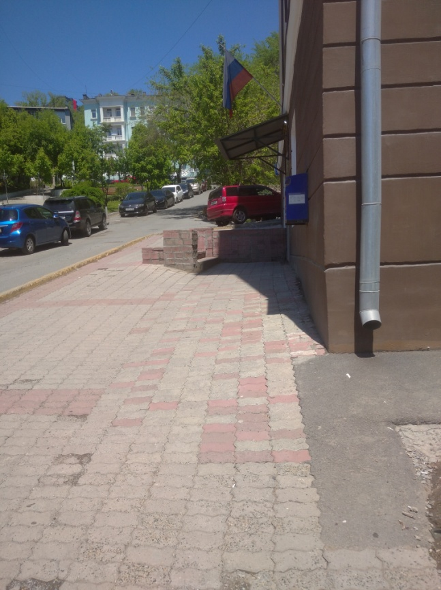
фото 2 – система информации – отсутствие тактильных средств
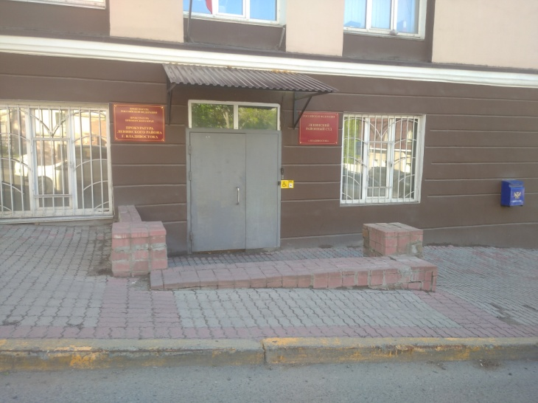

фото 15-система информации 1 этаж - отсутствие светового извещателя
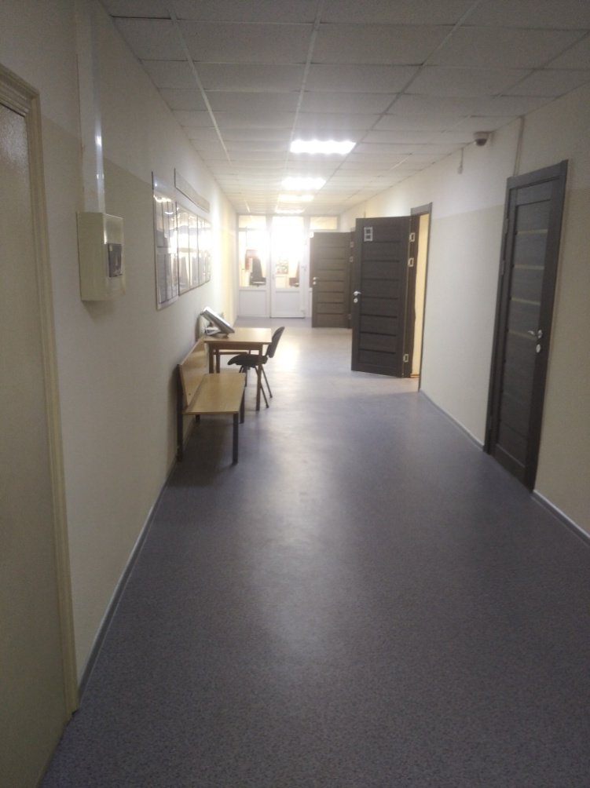

фото 16 – система информации – отсутствие знаков направления движения - лестница
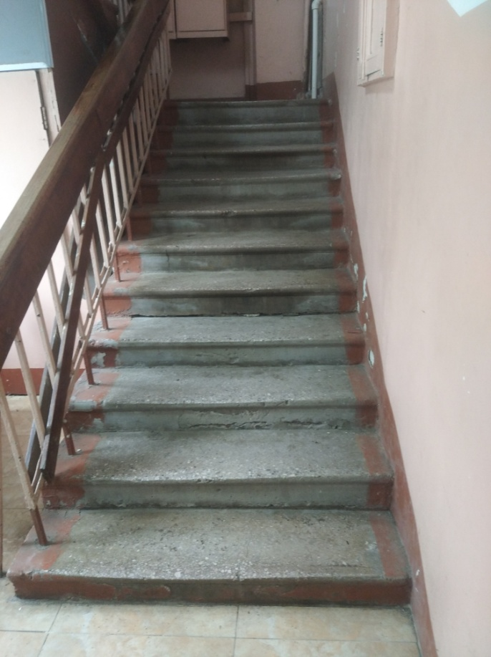

фото 19- система информации - отсутствие тактильных средств – приемная суда
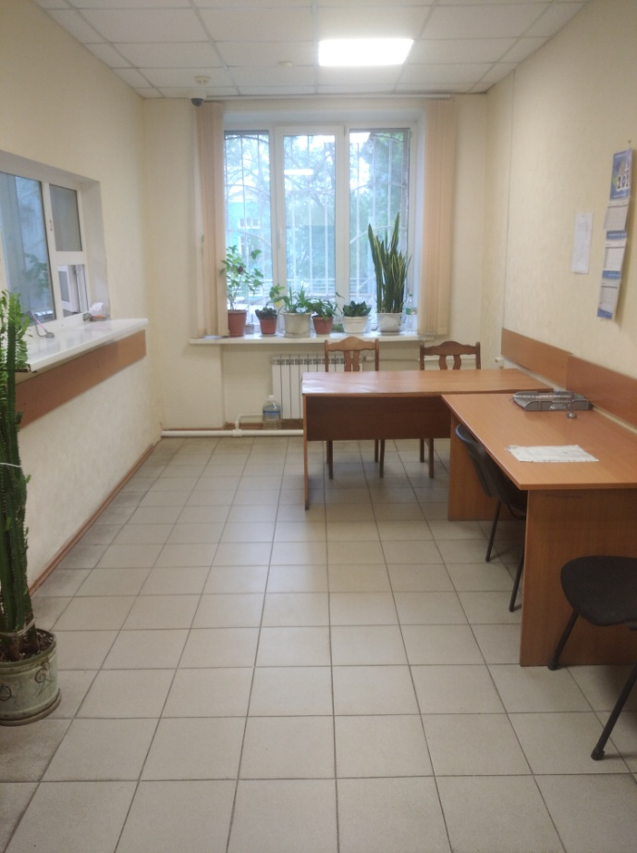

фото 22 –отсутствие тактильных средств – зал заседаний 1 этаж
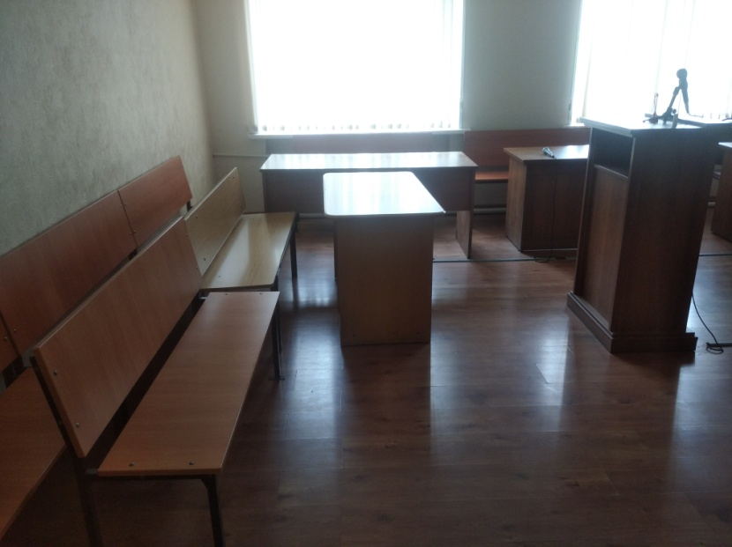

фото 28- система информации 1 этаж- отсутствие эвакуационных указателей
